Communiqué de presse

La culture de l’artisanat sous un nouvel éclairage
Zumtobel éclaire le nouveau centre de l’association Werkraum Bregenzerwald

La Werkraum Bregenzerwald est un centre de compétence de réputation internationale dédié à la promotion de l’artisanat autrichien innovant. Depuis juillet, l’association a son siège à Andelsbuch (Vorarlberg), à la Werkraum-Haus (maison de l’Artisanat), qui doit sa conception à l’architecte de renom Peter Zumthor. Pour ce projet architectural ambitieux, Zumtobel, fabricant autrichien de solutions lumière, a imaginé un concept d’éclairage personnalisé qui répond à la fois aux critères les plus exigeants en termes de design et de fonctionnalité et procure aux visiteurs un site d’exposition spectaculaire.

Dornbirn, novembre 2013 – Avec la Werkraum-Haus à Andelsbuch, l’association Werkraum Bregenzerwald s’est trouvé un nouveau foyer. Réalisé selon les plans du grand architecte suisse Peter Zumthor, le bâtiment futuriste se caractérise par une vaste toiture en bois et une façade en verre, laissant le paysage couler à travers la bâtisse. La Werkraum-Haus devient ainsi une sorte de vitrine de la culture artisanale de la Bregenzerwald en rassemblant 80 entreprises majeures de la région. À la fois plaque tournante et tremplin pour les maîtres d’œuvre et les architectes, la Werkraum-Haus propose un espace pour des expositions, des manifestations, sans oublier une boutique et un café. La polyvalence du bâtiment et son architecture unique créent des besoins spécifiques en matière d’éclairage. Lors de l’étude, on s’est beaucoup attaché à trouver une solution lumière flexible, qui mette l’architecture du bâtiment en valeur. Pour autant, la qualité haut de gamme de la lumière ne devait pas être en reste et la mise en scène de l’éclairage devait créer une atmosphère agréable, tant pour le visiteur que pour le collaborateur. En choisissant Zumtobel, spécialiste autrichien de l’éclairage, le maître d’œuvre et l’architecte ont opté pour un partenaire de haut niveau, qui jouit d’une expérience internationale et offre une grande compétence dans le conseil. Pour les diverses zones fonctionnelles de la Werkraum-Haus, Zumtobel a mis au point un concept d’éclairage sur mesure, comportant de nombreuses solutions spéciales. Dans l’espace public du bâtiment où les divers artisans présentent leurs travaux, Zumtobel installe exclusivement la technologie LED de dernière génération. La variante LED séduit par son raccordement facile sur un système de gestion de l’éclairage, offrant ainsi un pilotage souple lors d’un événement particulier ou une exposition. « Le bon éclairage contribue pour une part essentielle à présenter convenablement notre culture artisanale en la mettant sous la bonne lumière. N’oublions pas que c’est l’éclairage combiné à l’acoustique qui apporte à une pièce la qualité de son ambiance. Dans ce cas précis, il s’agit du mariage heureux entre lumière naturelle et lumière artificielle », explique la directrice Renate Breuss. Pour une acoustique parfaite du bâtiment, un plafond en bois à caissons avec une épaisse isolation a été installé dans la partie ouverte polyvalente du hall. Dans cet espace, grâce à un système de suspension spécial, Zumtobel a placé environ 160 spots LED de la série Panos Infinity. Les downlights se distinguent par un éclairage général homogène, par une qualité particulièrement bonne de la lumière et offrent en plus une très grande efficacité. En complément, pas moins de 90 projecteurs à LED pivotants VIVO assurent l’éclairage d’accentuation et un rendu des couleurs remarquable, notamment pour la mise en valeur de tous les objets ; ils sont, eux aussi, équipés d’un système de suspension spécial. Le projecteur VIVO met donc les accents lumineux, crée les contrastes et place les objets exposés au cœur de la lumière pour faire vivre au visiteur un moment d’exception. Afin de faciliter le raccordement des luminaires à l’alimentation électrique et à la commande de l’éclairage ainsi que l’intégration d’un éclairage de sécurité, le système de chemins lumineux Tecton entre en lice. Grâce à un montage sans outil, la solution d’éclairage peut être adaptée à des besoins variables. Zumtobel a par ailleurs prouvé sa souplesse à répondre aux exigences individuelles en fournissant une fabrication spéciale pour la cage d’escalier et les sanitaires : des downlights spéciaux ont été encastrés dans le plafond en béton. Ils procurent des conditions idéales d’orientation et de guidage tout en soulignant l’architecture de la pièce. Pour les situations d’urgence, Zumtobel a équipé le bâtiment de luminaires à LED Puresign et Resclite. Au sous-sol, le luminaire Tecton, en variante suspendue équipée de lampes fluorescentes, et le solide luminaire Scuba veillent à une orientation optimale grâce à leur éclairage homogène.

Faits et chiffres sur les produits Zumtobel
VIVO LED  http://www.zumtobel.com/vivo | Projecteur à LED pour l’éclairage d’accentuation ; projecteur pivotant ; excellent rendu des couleurs, réglage de la couleur de lumière et du défilement appropriés ; flux lumineux jusqu’à 4210 lumens ; température de couleur : 3000 ou 4200 kelvins ; lumière exempte d’UV et d’IR.
PANOS INIFINITY LED  http://www.zumtobel.com/panos_infinity | Série de downlights à LED ; graduable ; température de couleur : 3000 ou 4000 kelvins ; indice élevé de rendu des couleurs de Ra > 90 ; efficacité du luminaire > 84 lm/W ; répartition symétrique de la lumière.
TECTON  http://www.zumtobel.com/tecton | Système de chemin lumineux avec rail porteur, intégrant l’alimentation électrique, la commande de l’éclairage et le raccordement à l’éclairage de sécurité ; quatre optiques différentes ; guidage optimal de la lumière ; avec en option la commande en fonction de la lumière du jour, la détection de présence ou le détecteur de mouvements.
SCUBA  http://www.zumtobel.com/scuba | Luminaire robuste pour locaux humides, qui convient également pour l’extérieur ; résistant aux salissures et à l’eau grâce à son inclinaison de 15° et à sa surface lisse ; degré élevé de protection : IP 65.
RESCLITE LED  http://www.zumtobel.com/resclite | Luminaire de sécurité à LED pour issues de secours ; puissance raccordée de seulement 5 W ; degré de protection élevé : IP 65 ou IP 40 ; possibilité d’alimentation centrale ou par fonctionnement sur batterie.
PURESIGN LED  http://www.zumtobel.com/puresign | Luminaire à pictogrammes à LED ; largeur : 20 mm ; cadre design en aluminium ; puissance raccordée : 4,5 W ; spots LED ERI et lentilles réglables ; à encastrer dans les murs et les plafonds, apparents avec câbles ou RemoteBox en variante ; visibilité de 30 m.

Légendes :

(Crédits photographiques : Zumtobel)
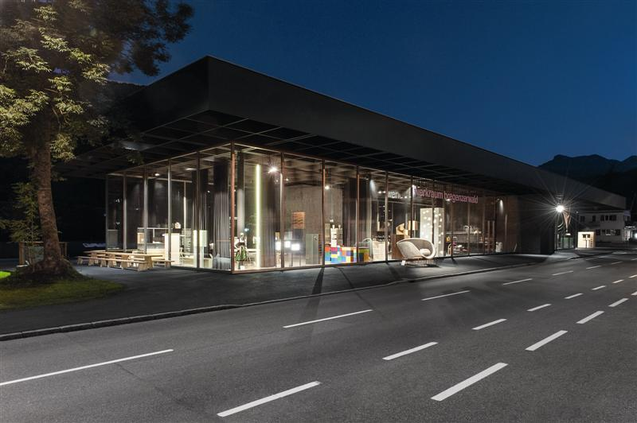
Photo 1: Zumtobel a imaginé une solution lumière spéciale pour la Werkraum-Haus de Peter Zumthor.

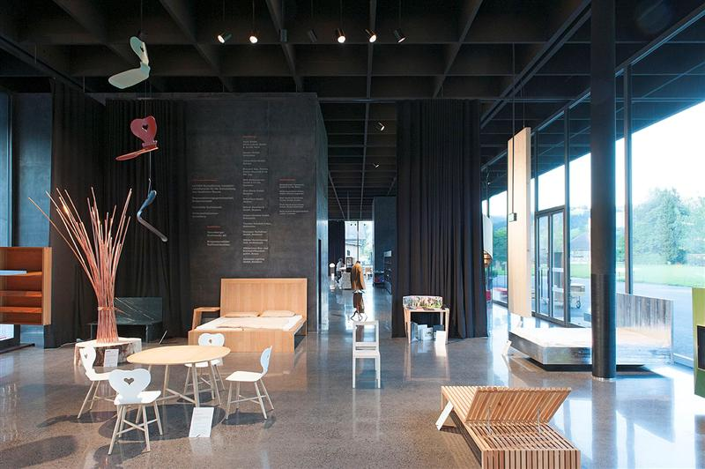

Photo 2: La polyvalence du bâtiment et son architecture unique créent des besoins spécifiques en matière d’éclairage. Lors de l’étude, on s’est beaucoup attaché à trouver une solution lumière flexible, qui mette l’architecture du bâtiment en valeur.

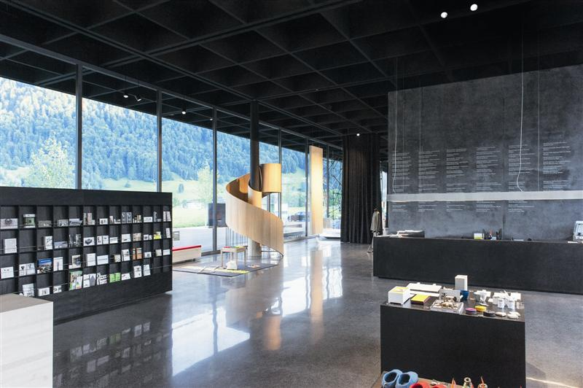

Photo 3: Pour obtenir une acoustique idéale dans le bâtiment, un plafond en bois à caissons avec une épaisse isolation a été installé dans la partie ouverte polyvalente du hall.

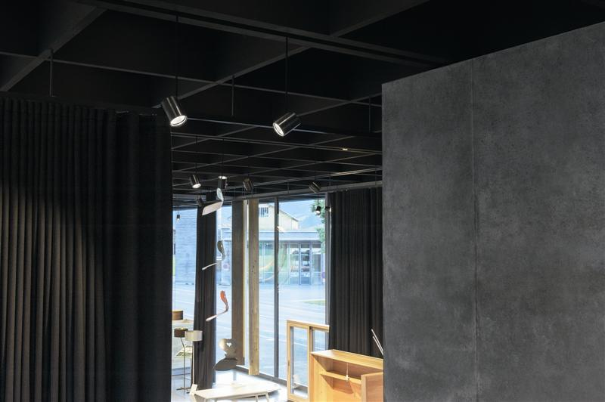

Photo 4: Dans cet espace, grâce à un système de suspension spécial, Zumtobel a placé environ 160 spots LED de la série Panos Infinity. Les projecteurs sont montés sur des rails Tecton.

Informations complémentaires :
Zumtobel Lighting GmbH  Sophie Moser  Gestionnaire RP  Schweizer Strasse 30  A-6850 Dornbirn  Tél +43-5572-390-26527  Mobile +43-664-80892-3074  E-Mail sophie.moser@zumtobel.com  www.zumtobel.com | Zumtobel Lumière Sarl  Bruno Touzery  Directeur Général France  10 rue d’ Uzès  F-75002 Paris  Tél.: +33 1 56 33 32 50  Fax : +33 1 56 33 32 59  info@zumtobel.fr  www.zumtobel.fr
N.V. Zumtobel Lighting S.A
Jan Stoops
Directeur du Marketing Benelux
Rijksweg 47 – Industriezone Puurs Nr. 442
B-2870 Puurs

Tél.: +32 3 860 93 93
Fax : +32 3 886 25 00
info@zumtobel.be
info@zumtobel.lu

www.zumtobel.be
www.zumtobel.lu

Zumtobel
Zumtobel est un fournisseur international de premier plan de systèmes d'éclairage globaux rendant vivante l’interaction entre lumière et architecture. En tant que leader en termes d'innovation, Zumtobel offre un choix étendu de luminaires et de systèmes de gestion de l'éclairage haut de gamme pour les applications les plus diverses d’éclairage professionnel de bâtiments, à savoir : bureaux et centres de formation, présentation et vente, hôtellerie et bien-être, milieu médical et centres de soins, art et culture ainsi que locaux techniques et industriels. Zumtobel est une marque de la société Zumtobel AG dont le siège social est à Dornbirn, Vorarlberg (Autriche).

Zumtobel. La lumière.

